**MÔ TẢ CƠ SỞ DỮ LIỆU TRANG BÁN HÀNG (NOW.VN)**

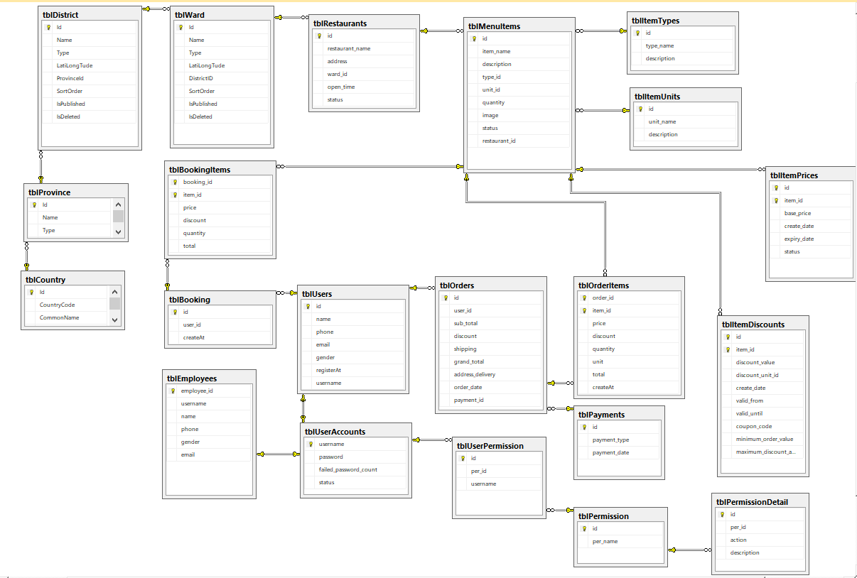

**Table tblMenuItems**

|  |  |  |  |  |
| --- | --- | --- | --- | --- |
| No | Field name | Data type | Key | Description |
| 1 | id | int | PK | Mã sản phẩm |
| 2 | item_name | nvarchar(100) |  | Tên sản phẩm |
| 3 | description | nvarchar(1000) |  | Mô tả |
| 4 | type_id | int | FK | Mã loại sản phẩm |
| 5 | unit_id | int | FK | Mã đơn vị sản phẩm |
| 6 | quantity | float |  | Số lượng |
| 7 | image | varchar(200) |  | Hình ảnh |
| 8 | status | smallint |  | Trạng thái |
| 9 | restaurant_id | int | FK | Mã cửa hàng |

**Table tblItemPrices**

|  |  |  |  |  |
| --- | --- | --- | --- | --- |
| STT | Tên trường | Kiểu dữ liệu | Khóa | Mô tả |
| 1 | id | int | PK | Mã giá bán |
| 2 | item_id | int | PK, FK | Mã sản phẩm |
| 3 | base_price | float |  | Giá bán |
| 4 | create_date | smalldatetime |  | Ngày tạo |
| 5 | expiry_date | smalldatetime |  | Ngày hết hạn |
| 6 | status | smallint |  | Trạng thái |

**Table tblItemDiscounts**

|  |  |  |  |  |
| --- | --- | --- | --- | --- |
| STT | Tên trường | Kiểu dữ liệu | Khóa | Mô tả |
| 1 | id | int | PK | Mã giảm giá (ID) |
| 2 | item_id | int | PK,FK | Mã sản phẩm |
| 3 | discount_value | float |  | Giá trị giảm |
| 4 | discount_unit_id | int |  | Đơn vị giảm |
| 5 | create_date | smalldatetime |  | Ngày tạo |
| 6 | valid_from | smalldatetime |  | Ngày khả dụng |
| 7 | valid_until | smalldatetime |  | Ngày hết hạn |
| 8 | coupon_code | varchar(20) |  | Code giảm giá (UNIQUE) |
| 9 | minimum_order_value | float |  | Mức giảm thấp nhất |
| 10 | maximum_discount_amount | float |  | Mức giảm cao nhất |

**Table tblRestaurants**

|  |  |  |  |  |
| --- | --- | --- | --- | --- |
| STT | Tên trường | Kiểu dữ liệu | Khóa | Mô tả |
| 1 | id | int | PK | Mã cửa hàng |
| 2 | restaurant_name | nvarchar(50) |  | Tên cửa hàng |
| 3 | address | nvarchar(1000) |  | Địa chỉ |
| 4 | ward_id | int | FK | Mã quận |
| 5 | open_time | nvarchar(50) |  | Thời gian hoạt động |
| 6 | status | smallint |  | Trạng thái |

**Table tblItemTypes**

|  |  |  |  |  |
| --- | --- | --- | --- | --- |
| STT | Tên trường | Kiểu dữ liệu | Khóa | Mô tả |
| 1 | id | int | PK | Mã loại |
| 2 | type_name | nvarchar(50) |  | Tên loại |
| 3 | description | nvarchar(1000) |  | Mô tả |

**Table tblItemUnits**

|  |  |  |  |  |
| --- | --- | --- | --- | --- |
| STT | Tên trường | Kiểu dữ liệu | Khóa | Mô tả |
| 1 | id | int | PK | Mã đơn vị |
| 2 | unit_name | nvarchar(50) |  | Tên đơn vị |
| 3 | description | nvarchar(1000) |  | Mô tả |

**Table tblUsers**

|  |  |  |  |  |
| --- | --- | --- | --- | --- |
| STT | Tên trường | Kiểu dữ liệu | Khóa | Mô tả |
| 1 | id | varchar(50) | PK | Mã khách hàng (UserName/SĐT) |
| 2 | name | nvarchar(100) |  | Tên khách hàng |
| 3 | phone | varchar(12) |  | Số điện thoại |
| 4 | email | varchar(50) |  | Địa chỉ Email |
| 5 | gender | nvarchar(5) |  | Giới tính |
| 6 | registerAt | smalldatetime |  | Ngày đăng ký |
| 7 | Username | Varchar(50) | FK | Tài khoản(UNIQUE) |

**Table tblUserAccounts**

|  |  |  |  |  |
| --- | --- | --- | --- | --- |
| STT | Tên trường | Kiểu dữ liệu | Khóa | Mô tả |
| 1 | username | varchar(50) | PK | Tài khoản |
| 2 | password | varchar(50) |  | Mật khẩu (Mã hóa) |
| 3 | failed_password_count | int |  | Số lần đăng nhập thất bại |
| 4 | status | int |  | Trạng thái tài khoản |

**Table tblEmployees**

|  |  |  |  |  |
| --- | --- | --- | --- | --- |
| STT | Tên trường | Kiểu dữ liệu | Khóa | Mô tả |
| 1 | employee_id | int | PK | Mã nhân viên |
| 2 | username | varchar(50) | FK | Tài khoản |
| 3 | name | nvarchar(100) |  | Tên nhân viên |
| 4 | phone | varchar(12) |  | Số điện thoại |
| 5 | gender | nvarchar(5) |  | Giới tính |
| 5 | Email | varchar(50) |  | Địa chỉ email |

**Table tblUserPermission**

|  |  |  |  |  |
| --- | --- | --- | --- | --- |
| STT | Tên trường | Kiểu dữ liệu | Khóa | Mô tả |
| 1 | id | int | PK | Mã nhóm quyền – người dung |
| 2 | per_id | int | FK | Mã nhóm quyền |
| 3 | username | varchar(50) | FK | Tài khoản |

**Table tblPermissions**

|  |  |  |  |  |
| --- | --- | --- | --- | --- |
| STT | Tên trường | Kiểu dữ liệu | Khóa | Mô tả |
| 1 | id | int | PK | Mã nhóm quyền |
| 2 | per_name | varchar(50) |  | Tên nhóm quyền |

**Table tblPermissionDetails**

|  |  |  |  |  |
| --- | --- | --- | --- | --- |
| STT | Tên trường | Kiểu dữ liệu | Khóa | Mô tả |
| 1 | id | int | PK | Mã chức năng |
| 2 | per_id | Int | FK | Mã nhóm quyền |
| 3 | action | Varchar(50) |  | Chức năng |
| 4 | Description | Varchar(50) |  | Mô tả chức năng |

**Table tblBooking**

|  |  |  |  |  |
| --- | --- | --- | --- | --- |
| STT | Tên trường | Kiểu dữ liệu | Khóa | Mô tả |
| 1 | id | int | PK | Mã đơn đặt hàng (Giỏ hàng) |
| 2 | user_id | varchar(50) | FK | Mã khách hàng |
| 3 | createAt | date |  | Thời gian tạo |

**Table tblBookingItems**

|  |  |  |  |  |
| --- | --- | --- | --- | --- |
| STT | Tên trường | Kiểu dữ liệu | Khóa | Mô tả |
| 1 | booking_id | int | PK,FK | Mã đơn đặt hàng (giỏ hàng) |
| 2 | item_id | int | PK,FK | Mã sản phẩm |
| 3 | price | float |  | Giá |
| 4 | discount | float |  | Giảm giá |
| 5 | quantity | float |  | Số lượng |
| 6 | total | float |  | Tổng tiền |

**Table tblOrders**

|  |  |  |  |  |
| --- | --- | --- | --- | --- |
| STT | Tên trường | Kiểu dữ liệu | Khóa | Mô tả |
| 1 | id | int | PK | Mã đơn hàng |
| 2 | user_id | varchar(50) | FK | Mã khách hàng |
| 3 | sub_total | float |  | Tổng tiền sản phẩm |
| 4 | discount | float |  | Tổng tiền giảm giá |
| 5 | shipping | float |  | Phí vận chuyển |
| 6 | grand_total | float |  | Tổng tiền đơn hàng (bao gồm tiền hàng, giảm giá và phí vận chuyển) |
| 7 | address_delivery | nvarchar(100) |  | Địa chỉ giao hàng |
| 8 | order_date | smalldatetime |  | Ngày đặt hàng |
| 9 | payment_id | int | FK | Mã thanh toán |

**Table tblOrderItems**

|  |  |  |  |  |
| --- | --- | --- | --- | --- |
| STT | Tên trường | Kiểu dữ liệu | Khóa | Mô tả |
| 1 | order_id | int | PK, FK | Mã đơn hàng |
| 2 | item_id | int | PK, FK | Mã sản phẩm |
| 3 | price | float |  | Giá |
| 4 | discount | float |  | Giảm giá |
| 5 | quantity | float |  | Số lượng |
| 6 | unit | smallint |  | Đơn vị |
| 7 | total | float |  | Tổng tiền |
| 8 | createAt | smalldatetime |  | Ngày tạo |

**Table tblPayments**

|  |  |  |  |  |
| --- | --- | --- | --- | --- |
| STT | Tên trường | Kiểu dữ liệu | Khóa | Mô tả |
| 1 | id | int | PK | Mã thanh toán |
| 2 | payment_type | nvarchar(50) |  | Phương thức thanh toán |
| 3 | payment_date | smalldatetime |  | Ngày thanh toán |

Ngoài ra các **tblWard,District,Provide,Country** dùng để lưu các khu vực ở Việt Nam, sử dụng cho validate form địa chỉ